**货物运输管理需求设计**

货运系统旨在为国际物流代理商提供综合管理业务，系统主要分为角色管理、统计报表、基础资料、运单管理、财务管理、系统管理等核心功能；客户可以通过订单id或者物流单号，查询订单状态。

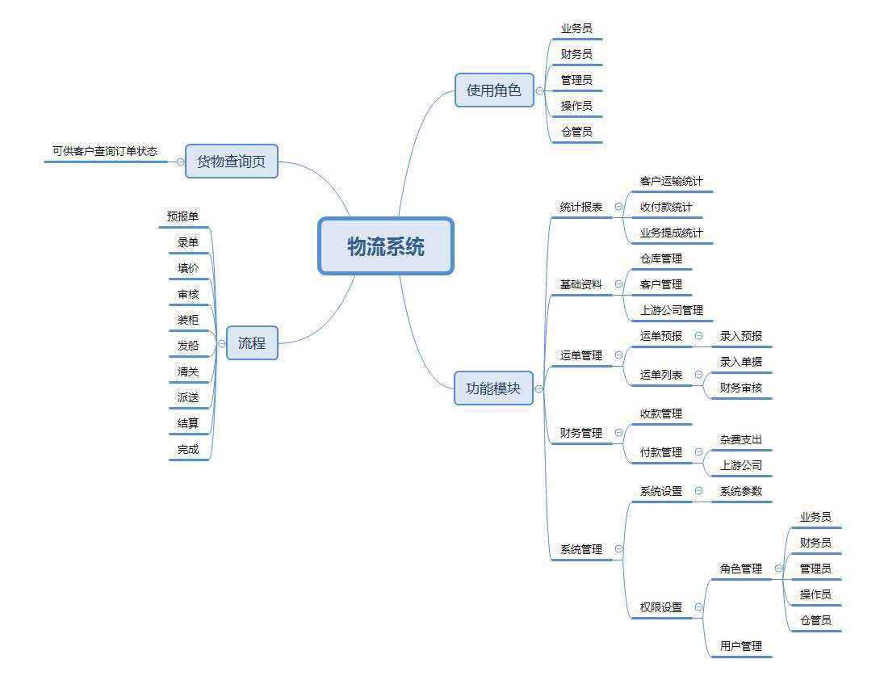

一、角色管理

系统将角色主要划分为业务员、操作员、财务、仓管员、总经理等角色，每个角色对应不同的操作权限。

当要对某个用户进行权限控制时，只需给用户授予不同的角色即可。

客户的权限独立出来，所有操作都只具有查看权限，如果需要修改，则联系自己对应的业务员进行修改。

|  |  |  |
| --- | --- | --- |
| 角色 | 权限 | url |
| 客户 | 个人信息 | /YCProject/customer/customer.jsp |
| 订单列表 | /YCProject/customer/order-list.jsp |
| 订单详情 | /YCProject/customer/order-detail.jsp |
|  | 订单管理 | /YCProject/order/order.jsp |
|  | 客户管理 | /YCProject/order/customer.jsp |
|  |  |  |
|  |  |  |

二、客户管理

业务员和操作员都可以手动录入客户的信息，并对客户信息进行管理。

录入客户信息时，

【1】需要指定一个默认的货运区间，以后每次针对该客户下单，选择该货运区间作为默认的货运区间，同时也可以手动修改为其它的货运区间。

【2】需要指定一个业务员，以后该客户的所有业务，都默认由该业务员进行处理。

【3】业务员只能管理属于自己的客户。

【4】操作员可以管理所有的客户。

【5】管理员可以为客户重新指定新的业务员。

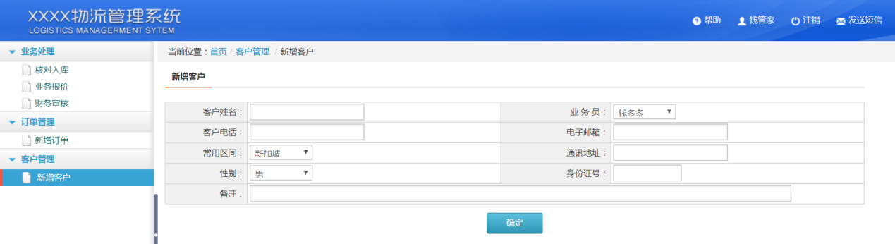

三、新增订单

业务员和操作员都可以提交新的订单。

提交订单时，

【1】指定客户，如果新的客户，则跳转到新增客户页面，添加客户信息。

【2】货运区间默认选择客户的常用货运区间

【3】指定配送货物的明细。

【4】选择取件方式，取件方式分为上门取件、客户自行配送到仓库

上门取件需要收取费用，指定取件地址、联系人、电话等；

客户自己配送则不需要收取配送费用；

快递邮递（即客户自行发送快递至仓库），需要提供快递单号及公司。

【5】指定付款方式（预付全款、预付定金&到付尾款、到付）

【6】指定物流方式（海运、陆运、空运），不同物流方式收费标准不同。

【7】录入货物估价信息，用来收取关税&申请价保。

【8】提交之后，在后台将订单状态修改为取件。

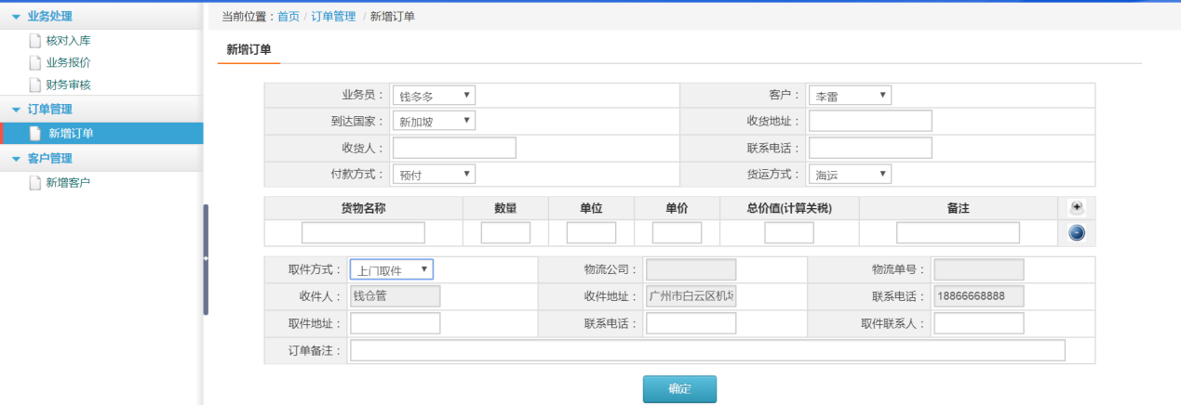

四、核对入库

仓管员&操作员录入货物核对的信息，核算货物的长、宽、高以及真实的体积和重量，录入取件的实际费用；

【1】录入货物的长、宽、高，核算货物的真实体积和重量（注：只有空运时，才需要核算重量，海运和陆运默认重量为0，不需要核算）

【2】录入取件的实际费用（有货车司机提供的发票为准）

【3】录入物流的体积费率、重量费率（根据到达国家确定费率标准）

【4】录入货物所入得仓库的编号。

【5】提交后，在后台将订单状态修改为入库。

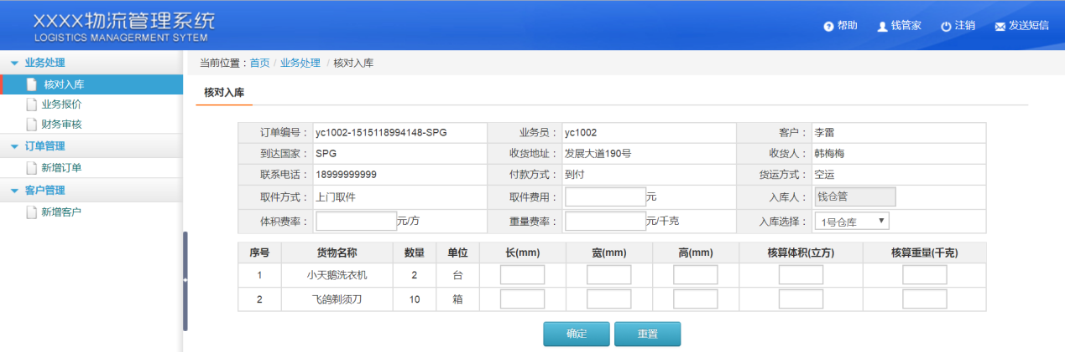

五、业务员报价

业务员根据仓库核算的体积、重量、取件费用，向客户提出报价：

【1】录入业务员向客户报价的取件费用（不得低于实际取件费用）

【2】录入报价体积（不得低于实际体积）

【3】录入报价重量（不得低于实际重量）

【4】录入报价的体积费率（不得低于实际的体积费率）

【5】录入报价的重量费率（不得低于实际的体积费率）

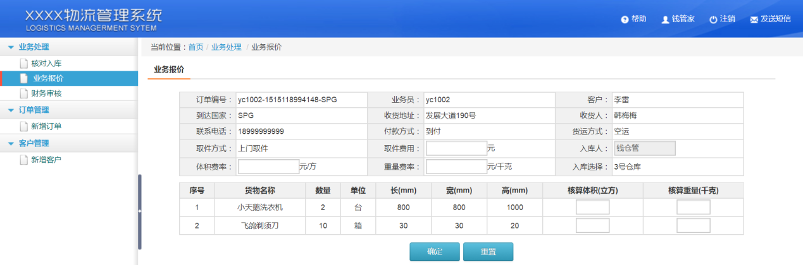

六、财务审核

业务员向客户提出报价，与客户协商好之后达成合作协议，根据录入的货物体积、重量及收费标准，计算费用明细：

【1】体积费用=报价体积*报价体积费率

【2】重量费用=报价重量*报价重量费率（注：1、只有空运会生成此项费用；2、报价重量按每方不得低于200kg计算，如体积为1方，重量为180kg，则报价重量为200kg；如体积为1方，重量为220kg，则报价重量任为220kg）

【3】关税=货物总价值*7%（注：只有海运、并且到达国家为新加坡、澳大利亚才需要收取关税，其它国家默认关税费率为0%；陆运、空运，则到达任何国家都不需要收取关税）

